Bahri Halima
Impasse Baghdade Metline Bizerte
M@il : halimabahri@gmail.com
GSM : 97.94.80.90
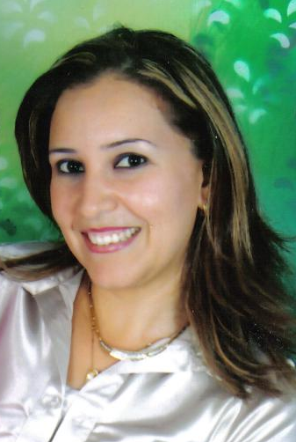

FORMATIONS

- Diplôme Assistante de Direction (Centre sectoriel de formation de Gammarth / juin 2007)
- 1èr année Faculté du Science Economie Gestion
- Baccalauréat Economie Gestion

EXPERIENCES

Bahri Halima  Contact : halimabahri@gmail.com  DU 18/02/2008 AU 15/04/2010 | - Centre de Formation Professionnel Agricole EL ALIA

DU 05/02/2007  AU 31/06/2007 | - Mutuelle Assurance d'Enseignement "MAE"

DU 05/02/ 2006  AU 31 /07/ 2006 | - Société Tunisienne du Transport Aérien "TUNISAIR" au sein de la Direction Centrale du Produit "DCP"

COMPETENCES

Compétences : | Bureautique – Informatique outils bureautiques (Word, Excel, internet explorer …).

Objectif : | - Construire une carrière à long terme dans une société afin de mettre en application les compétences que j’ai acquises pour atteindre les objectifs assignés.

LANGUES

Français : Bon niveau (lu, écrit, parlé) | Anglais : moyenne (lu, écrit, parlé)

